Автомобиль-самосвал (модели 732773) 22 куб. на шасси Daewoo Novus
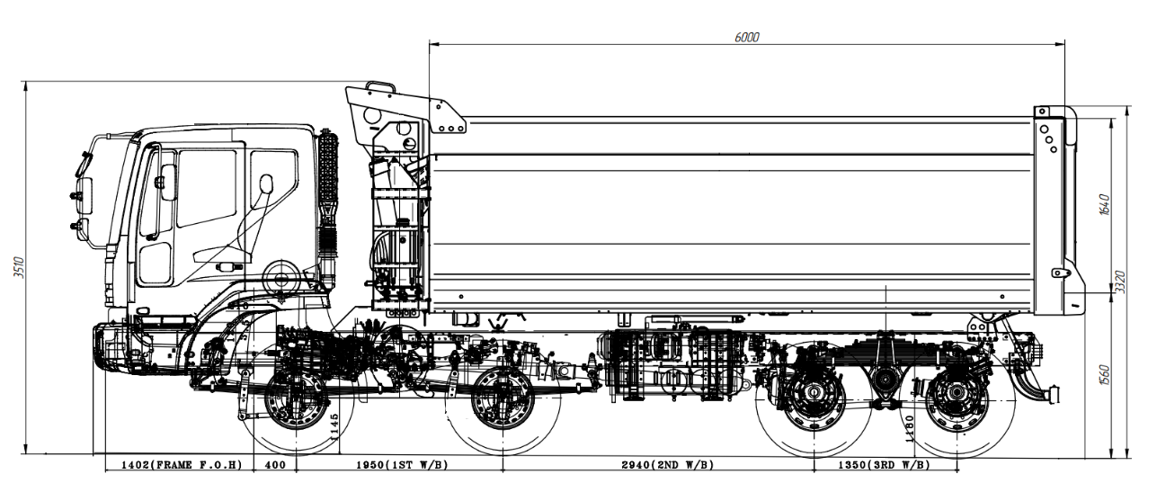

1. | Базовое шасси |  | Daewoo Novus
2. | Снаряженная масса автомобиля, кг |  | 15000
2. | - нагрузка на переднюю ось |  | 6300
2. | - нагрузка на заднюю тележку |  | 8700
3. | Полная масса, кг |  | 43000
3. | - нагрузка на передние оси, не более |  | 17000
3. | - нагрузка на заднюю тележку, не более |  | 26000
4. | Грузоподъемность, кг |  | 19235
Самосвальная платформа:
Объем, не менее м³ |  | 22 м3
Разгрузка |  | Назад
Угол опрокидывания платформы, град. |  | Назад, не менее 48
Устройство опрокидывания кузова |  | Гидравлическое, с телескопическим гидроцилиндром фирмы «Hyva»
Внутренние размеры кузова (ДхШхВ), мм |  | 6000х2300х1640
Самосвальная платформа:
Платформа стальная, квадратного сечения. Запоры заднего борта автоматические, открываются при подъеме платформы. Платформа оснащена: защитным козырьком между кабиной и самосвальной платформой, стационарной лестницей с левой стороны, лестницей для спуска с внутренней стороны кузова, стабилизатором кузова, страховочном упором, фиксатором платформы в опущенном положении, обогревом днища по четырем продольным каналам и стоек бортов в задней части кузова. Цвет кузова RAL 5010.
ДЗК на переднем борту с лебедкой, полог не менее 650 мг/м2, боковая защита, задний противооткатный брус, светоотражающая маркировка, металлические крылья, инструментальный ящик.
Гидроцилиндр HYVA.
Материал кузова: сталь основания QUARD 450 (или аналог) толщина – 8 мм, сталь панели бортов QUARD 450 (или аналог) толщина – 5 мм. Опрокидывающее устройство платформы – гидравлическое с приводом от насоса через коробку отбора мощности автомобиля. Управление подъемом дистанционное из кабины.
Окраска:
Самосвальные платформы перед окраской покрывается грунтом, окрашена однотонной двухкомпонентной эмалью термической сушки, толщина покрытия не менее 110-130 микрон, предусмотрено грунтование кузова изнутри. Предварительная дробеструйная обработка кузова.

